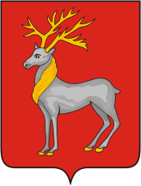

ПОСТАНОВЛЕНИЕ
АДМИНИСТРАЦИИ ГОРОДСКОГО ПОСЕЛЕНИЯ РОСТОВ

от 31.10.2018 № 709

г. Ростов

О внесении изменений в муниципальную программу
«Формирование современной городской
среды городского поселения Ростов на 2018-2022 годы»,
утвержденную Постановлением
администрации городского поселения
Ростов от 27.12.2017 г. № 1089

В соответствии с Федеральным законом от 06.10.2003 № 131-ФЗ
«Об общих принципах организации местного самоуправления в РФ, подпункт «г» пункта 10 Правил предоставления и распределения субсидий из федерального бюджета бюджетам субъектов Российской Федерации на поддержку государственных программ субъектов Российской Федерации и муниципальных программ формирования современной городской среды, утвержденных постановлением Правительства РФ от 30.12.2017 № 1710, администрация городского поселения Ростов

ПОСТАНОВЛЯЕТ:
- Внести в муниципальную программу «Формирование современной городской среды городского поселения Ростов», утвержденную Постановлением администрации городского поселения Ростов от 27.12.2017 г. № 1089 следующие изменения:
  - Пункт 2, Раздела 2 муниципальной программы изложить в следующей редакции:
2) благоустройство дворовых территории, предусматривающее:

№ | Наименование работ согласно минимальному перечню работ по благоустройству дворовых территорий | Визуализированный образец элемента благоустройства дворовой территории
1 | Ремонт дворовых проездов | 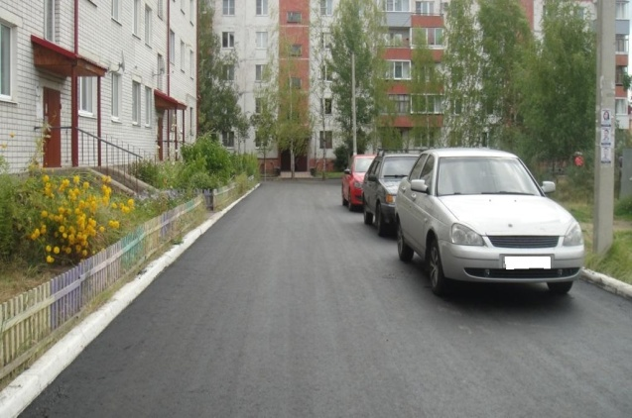  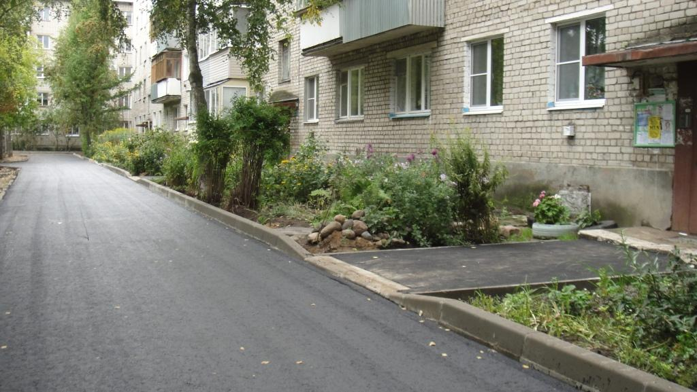
2 | Обеспечение освещения дворовых территорий | 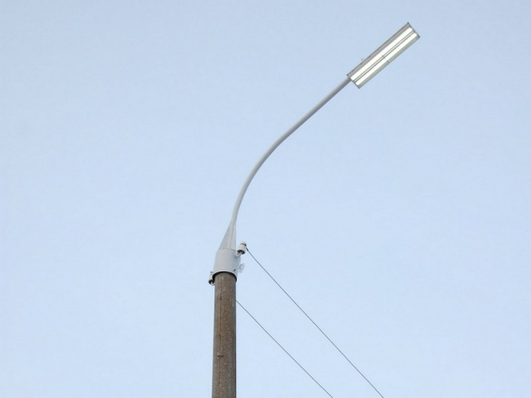  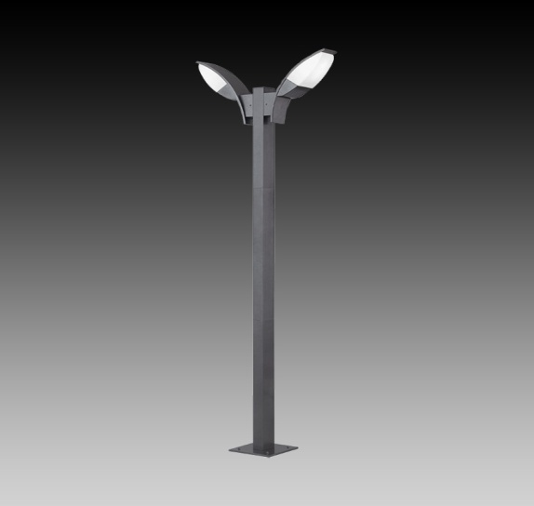  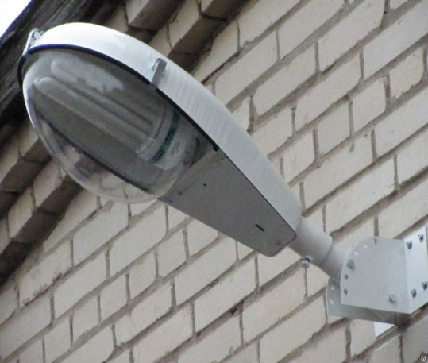
3  4 | Установка скамеек | 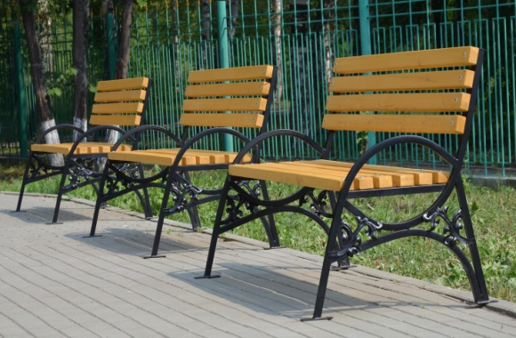
 |  | 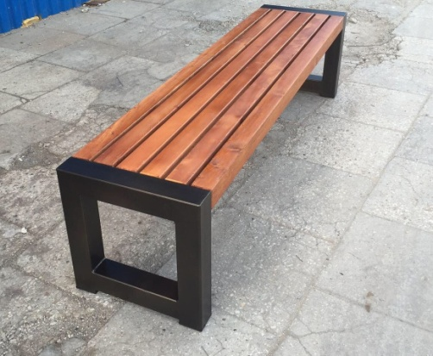
 |  | 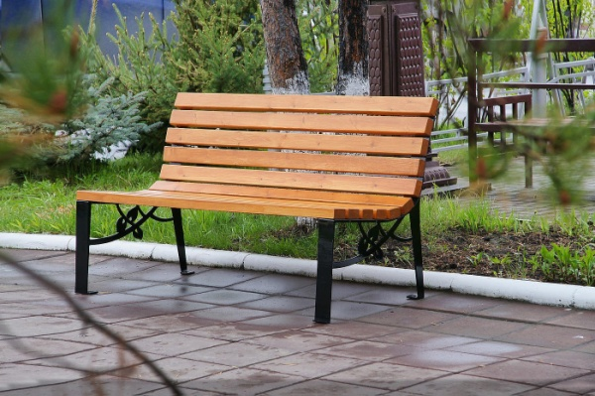
 |  | 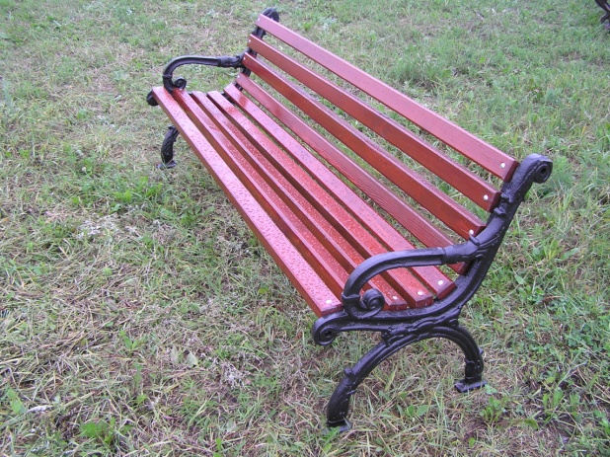
 | Установка урн для мусора | 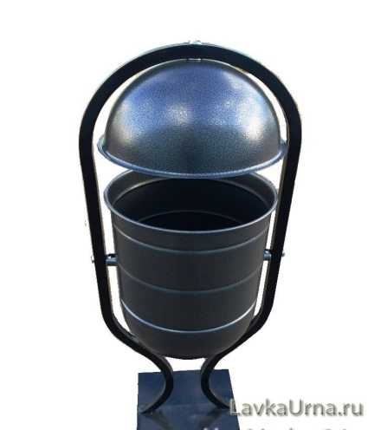
 |  | 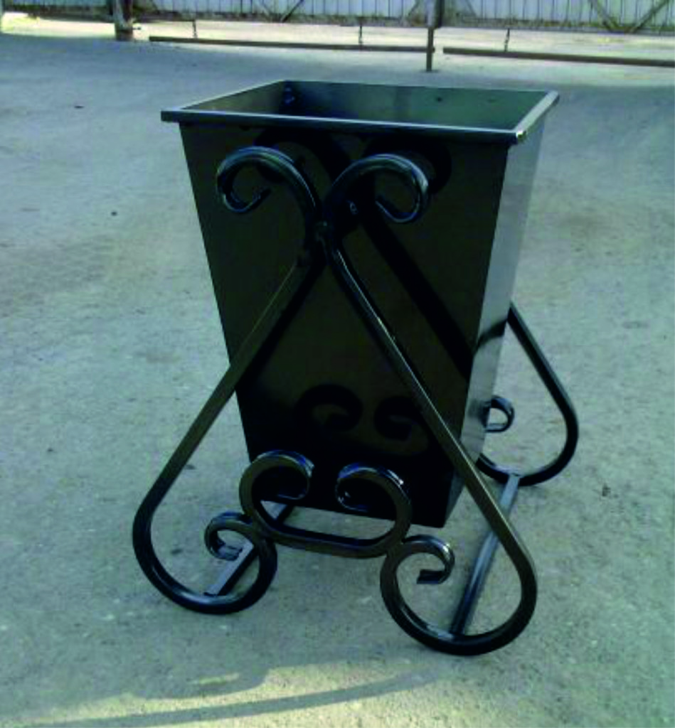

- Контроль за исполнением Постановления возложить на Заместителя главы – начальника Управления жилищно-коммунального комплекса и благоустройства администрации городского поселения Ростов.
- Опубликовать настоящее постановление в газете «Провинция» и разместить на официальном сайте Администрации городского поселения Ростов в информационно-телекоммуникационной сети «Интернет».
- Постановление вступает в силу с момента опубликования.

Глава городского поселения Ростов А.В. Лось

